线性代数参考题三
- 填空题(每小题3分,满分30分)
- 设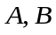都是阶方阵,且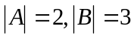则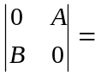 .
- 设是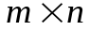矩阵,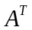是的转置矩阵,且的行向量组线性无关.
则秩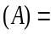
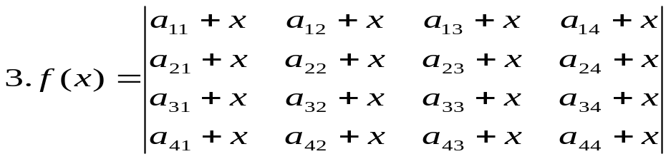
是 次多项式.
4.若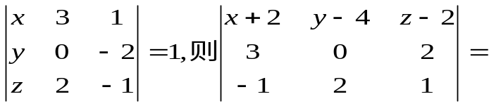
5.阶数量矩阵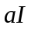的相似矩阵是
6.若是实对称矩阵,则属于的不同特征值的特征向量一定
7.向量组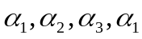线性 关.
8.设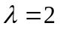是可逆矩阵的一个特征值,则矩阵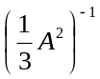有一个特征值等于
9.设是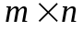矩阵,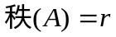,则齐次线性方程组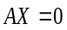有非零解的充分必要条件是
10.设是阶正定矩阵,则方程组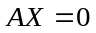的解的集合是

二.计算题(每题8分,共40分)
- 计算阶行列式
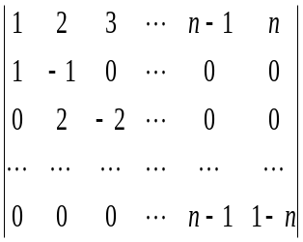
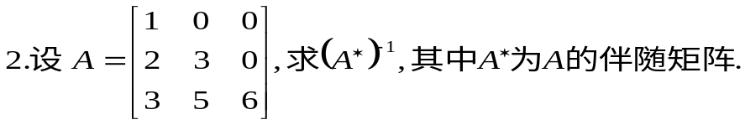
3.用初等变换法求下列矩阵的逆
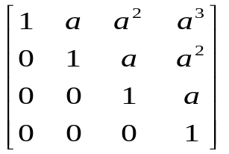
4.设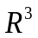中的两组基为:其中
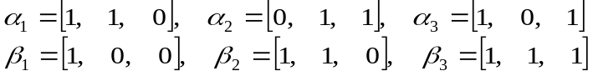
求基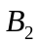到基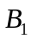的过渡矩阵
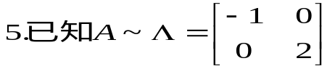求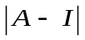
三.(10分)求下列向量组的秩和一个极大线性无关组.并说明该向量组是线性相关还是线性无关.
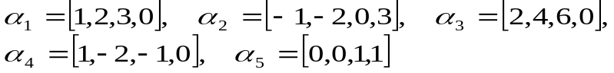
四.(6分)判断下面二次型是否正定二次型
五.(14分)
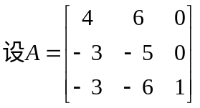，求可逆矩阵,使得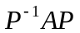为对角矩阵,并且给出

